МІНІСТЕРСТВО ОСВІТИ І НАУКИ УКРАЇНИ

СХІДНОУКРАЇНСЬКИЙ НАЦІОНАЛЬНИЙ УНІВЕРСИТЕТ
ІМЕНІ ВОЛОДИМИРА ДАЛЯ

Факультет гуманітарних наук, психології та педагогіки
кафедра здоров´я людини та фізичного виховання

Танчик А.О.

Випускна кваліфікаційна робота бакалавра

Фізична реабілітація дітей
з вродженими вадами розвитку

Сєвєродонецьк

2020
СХІДНОУКРАЇНСЬКИЙ НАЦІОНАЛЬНИЙ УНІВЕРСИТЕТ
ІМЕНІ ВОЛОДИМИРА ДАЛЯ

Факультет гуманітрних наук, психології та педагогіки
(повне найменування інституту, факультету)

Кафедра здоров´я людини та фізичного виховання
(повна назва кафедри)

ПОЯСНЮВАЛЬНА ЗАПИСКА

до випускної кваліфікаційної роботи бакалавра
освітньо-кваліфікаційного рівня ____бакалавр________________
(бакалавр, спеціаліст, магістр)
напряму підготовки ___227 – Фізична терапія, ерготерапія ___________
(шифр і назва напряму підготовки)

на тему: «Фізична реабілітація дітей з вродженими вадами розвитку»

Виконала: студент групи ЗЛ-16з Танчик А.О.

Керівник: д. мед. н., проф. Шаповалова В.А.

Завідувач кафедри здоров´я людини
та фізичного виховання:
к. психол. н., доц. Завацький Ю.А.

Рецензент: д. мед. н., проф. Зєльоний І.І.

Сєвєродонецьк – 2020

СХІДНОУКРАЇНСЬКИЙ НАЦІОНАЛЬНИЙ УНІВЕРСИТЕТ
ІМЕНІ ВОЛОДИМИРА ДАЛЯ

Факультет гуманітарних наук, психології та педагогіки
(повне найменування інституту, факультету)

Кафедра здоров´я людини та фізичного виховання
(повна назва кафедри)

освітньо-кваліфікаційного рівня ____бакалавр________________
(бакалавр, спеціаліст, магістр)
напряму підготовки 227 – Фізична терапія, ерготерапія ___________
(шифр і назва напряму підготовки)

ЗАТВЕРДЖУЮ

Завідувач кафедри
здоров´я людини
та фізичного виховання
доц. Завацький Ю.А.
_________________________
“26” березня 2020_року

З А В Д А Н Н Я

НА ВИПУСКНУ КВАЛІФІКАЦІЙНУ РОБОТУ БАКАЛАВРА
Танчик Альони Олександрівни

Тема роботи: «Фізична реабілітація дітей з вродженими вадами розвитку»

Керівник роботи Шаповалова Валентина Андріївна, д. мед. н., проф.
( прізвище, ім’я, по батькові, науковий ступінь, вчене звання)
затверджені наказом вищого навчального закладу від “26” березня 2020 р. № 51/15.22
2. Строк подання студентом роботи___05.06.2020 р.______________________
3. Вихідні дані до роботи: обсяг роботи – 63 сторінки (1,5 інтервал, 14 шрифт з дотриманням відповідного формату), список використаної літератури – 28 дж.
4. Зміст розрахунково-пояснювальної записки: проаналізувати наукові джерела з особливостей фізичної та соціальної реабілітації дітей з вродженими вадами розвитку; підібрати діагностичний інструментарій згідно вивчення особливостей фізичної та соціальної реабілітації дітей з вродженими вадами розвитку; на основі проведеного констатувального експерименту розробити практичні рекомендації щодо особливостей фізичної та соціальної реабілітації дітей з вродженими вадами розвитку.
5. Перелік графічного матеріалу (з точним зазначенням обов’язкових креслеників): таблиці – 2.

6. Консультанти розділів роботи:
Розділ | Прізвище, ініціали та посада  консультанта | Підпис, дата
 |  | Завдання  видав | Завдання  прийняв
1. | Шаповалова В.А. – д.мед.н., проф. | 26.03.2020 р. | 26.03.2020 р.
2. | Шаповалова В.А. – д.мед.н., проф. | 26.03.2020 р. | 26.03.2020 р.

7. Дата видачі завдання 26.03.2020 р.

КАЛЕНДАРНИЙ ПЛАН

№  з/п | Назва етапів | Строк виконання етапів | Примітка
1 | Визначення проблеми дослідження та розроблення плану випускної кваліфікаційної роботи бакалавра | 03.2020 р. | 03.2020 р.
2 | Аналіз літератури за проблемою. Робота над теоретичною частиною дослідження. | 03.2020 р. | 03.2020 р.
3 | Розробка діагностичного інструментарію та проведення констатувального експерименту | 04.2020 р. | 04.2020 р.
4 | Узагальнення результатів констатувального експерименту | 04.2020 р. | 04.2020 р.
5 | Розробка рекомендацій щодо корекції ставлення до здоровʼя дітей з різним вадами розвитку | 05.2020 р. | 05.2020 р.
6 | Підготовка випускної кваліфікаційної роботи бакалавра до захисту та її захист | 06.2020 р. | 06.2020 р.

Студентка Танчик А.О.

Керівник роботи проф. Шаповалова В.А.

РЕФЕРАТ

Текст – 63 с., табл. – 2, рис. – 9, джерел – 28

У випускній кваліфікаційній роботі бакалавра представлені клініко- фізіологічні обґрунтування фізичної реабілітації дітей з вродженими вадами розвитку на поліклінічному етапі i сучасний погляд вчених на дану патологію. У процесі фізичної реабілітації на поліклінічному етапі застосовується комплексний підхід. На поліклінічному етапі реабілітації хворим можна рекомендувати всі засоби лікувальної фізичної культури: фізичні вправи, природні фактори, рухові режими, лікувальний масаж.

Ключові слова: ВРОДЖЕНІ ВАДИ РОЗВИТКУ, ДИТЯЧИЙ ЦЕРЕБРАЛЬНИЙ ПАРАЛІЯ, СИНДРОМ ДАУНА, ВРОДЖЕНИЙ СКОЛІОЗ, ПАТОЛОГІЧНІ РЕФЛЕКСИ, КОМПЛЕКС РЕАБIЛIТАЦIЇ, ЛІКУВАЛЬНА ФІЗИЧНА КУЛЬТУРА, МАСАЖ.

Список скорочень:
ВВР – вроджені вади розвитку
ДЦП – дитячий церебральний параліч
ЦНС – центральна нервова система
ЛФК – лікувальна фізична культура

ЗМІСТ

РОЗДІЛ 1. ВСТУП 3
РОЗДІЛ 1. АНАТОМО-ФІЗІОЛОГІЧНІ ОСОБЛИВОСТІ ТІЛА 8
  - Будова людського тіла 8

Хребетний стовп 9
- РОЗДІЛ 2. АНАТОМО-ФІЗІОЛОГІЧНІ ОСОБЛИВОСТІ РОЗВИТКУ ДІТЕЙ 12

Розвиток дитини до року 12

Час розвитку статики та моторних навичок у дітей першого року 13

РОЗДІЛ 3. ДІТИ З ВРОДЖЕНИМИ ВАДАМИ РОЗВИТКУ ТА ЇХ РЕАБІЛІТАЦІЯ 15

3.1. Вроджений сколіоз 15
3.2. Синдром Дауна 20

3.3. Дитячий церебральний параліч 25
3.4. Патологічні рефлекси 41

РОЗДІЛ 4. ДОПОМІЖНІ ЗАСОБИ ПЕРЕСУВАННЯ 55
ВИСНОВКИ 58
ЛІТЕРАТУРА 61

ВСТУП
Актуальність дослідження. Будь-яке захворювання людини, безперечно, має вплив на добробут її найближчого оточення — сім’ї, родини, друзів. Але є медичні проблеми, які визначають рівень розвитку і благоустрою всієї держави. Саме здоров’я дитячого населення є визначальним показником соціального та економічного статусу держави і особливо гостро постає питання, коли йдеться про дитячу інвалідність.
Найбільш широко реабілітацією хворих на ДЦП дітей займалися медики (F.Niethard, V.Vojta, K.Bobath, А.Peto та ін.). Зокрема, F.Niethard описав основні, широко розповсюджені в світі методи лікування ДЦП: лікування положенням тіла (K.Bobath); рефлексотерапію (V.Vojta); кондуктивну терапію (А.Peto).
В останнє десятиріччя особливо активізувався пошук ефективних методів лікування дітей із вродженими вадами розвитку в Україні (В.І.Козявкін, В.Ю.Мартинюк та інші). В медичній науці на даний час розроблено різні методи і системи лікування, які мають позитивні наслідки в подоланні цієї важкої недуги, особистісній реабілітації дітей-інвалідів.
Удосконалення організації та змісту спеціальної освіти, своєчасної комплексної допомоги дітям з різними порушеннями психофізичного розвитку, в тому числі й з порушеннями опорно-рухового апарату, мають першочергове значення для ефективності їхньої підготовки до школи, своєчасного лікування, корекційного навчання в школі, інтеграції в суспільство.
За даними державної статистики серед причин інвалідності дітей перше місце займали вроджені вади розвитку (ВВР), набагато випереджаючи інші захворювання (рис. 1).

рис.1
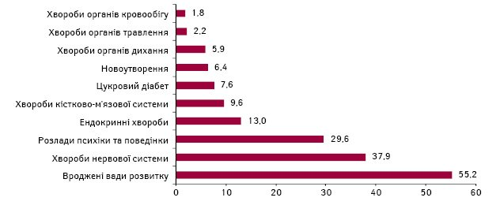

За даними різних регіонів України, з кожним роком зростає кількість хворих із вродженими вадами розвитку, що, з одного боку, може бути пов’язано з удосконаленням методів постнатальної нейровізуалізації, а з іншого — суттєвим збільшенням впливу несприятливих факторів на розвиток мозку в антенатальний період життя дитини. На мою думку, якраз вроджені вади розвитку містять драматичний характер захворювання, адже у більшості вони не підлягають хірургічній корекції та медикаментозній терапії і формують тяжку дитячу інвалідність.
Неспецифічність симптоматики зумовлює запізнілу діагностику. Наприклад, у більшості випадків клінічна картина проходить «під маскою» дитячого церебрального паралічу, діти перебувають на обліку з приводу «енцефалопатії», «затримки розвитку» та інших неспецифічних діагнозів.
Понад 100 тис. дітей з інвалідністю в мають обмеження функцій а самеспроможності та пересування, що ускладнює їх соціальну адаптацію в суспільстві. З них близько 14 тис. проходять курси реабілітації в 126 центрах соціальної реабілітації для дітей з інвалідністю. На даний час не існує системного методологічного підходу до раціонального їх призначення, що ускладнює роботу реабілітаційних центрів.
В даний час, з огляду на актуальність проблеми, її не тільки медичну, а й соціальну значимість, вроджені вади розвитку, нові методи діагностики, лікування і профілактики захворювань привертають увагу не тільки неонатологів лікарів, але в зв’язку зі значним «омолодженням» захворювання і педіатрів, і генетиків, імунологів, фахівців з фізичної реабілітації.
В останні роки значно зріс інтерес до використання засобів фізичної реабілітації хворих на вроджені вади розвитку. Це метод активної, функціональної та патогенетичної терапії, що забезпечує більш швидке та повноцінне підтримання здоров'я та попередження ускладнень. Під час занять фізичними вправами, безумовно- і умовно-рефлекторним шляхом активізуються фізіологічні функції, відбувається пристосування організму до зростаючих навантажень, забезпечується функціональна адаптація хворого.
У вивченні вроджених вад розвитку накопичений значний досвід. Тим часом багато аспектів цієї проблеми до теперішнього часу не вирішені. Зокрема, дуже актуальними є питання застосування засобів фізичної реабілітації в комплексному лікуванні цього захворювання. У зв'язку з цим виникає необхідність постійного вдосконалення засобів, форм, методів і методик лікувальної фізичної культури та лікувального аамес, що і зумовило вибір даної теми дослідження.
Новизна роботи полягає в тому, що у ній складена аамесу фізичної реабілітації з використанням комплексного підходу для хворих на вроджені вади розвитку на поліклінічному етапі реабілітації, яка включає лікувальну фізичну культуру, лікувальний ааме та фізіотерапію.

Об’єкт дослідження – реабілітація дітей з вродженими вадами розвитку.

Предмет дослідження – реабілітація дітей з вродженими вадами розвитку, на поліклінічному етапі.

Мета дослідження – розробити комплексну програму фізичної реабілітації для дітей з вродженими вадами розвитку на поліклінічному етапі реабілітації.
Для досягнення поставленої мети вирішувалися наступні завдання:
- Вивчити та проаналізувати літературні джерела з проблеми фізичної реабілітації дітей з вродженими вадами розвитку.
- Охарактеризувати анатомо-фізіологічні особливості розвитку опорно-рухової системи організму дитини.

Розкрити етіологію, патогенез, класифікацію та клініку на вроджений сколіоз, синдром Дауна, ДЦП та патологічних рефлексів .

Розробити комплекси вправ фізичної реабілітації осіб з вродженим сколіозом, синдромом Дауна, ДЦП та патологічними рефлексами на поліклінічному етапі реабілітації.

Методи дослідження: спостереження; бесіда; аналіз анкет та щоденників самоконтролю, клінічний (оцінка стану здоров‘я), методики застосовування дихальних вправ та вправи на розслаблення м’язів спини та кінцівок.

Теоретичне значення складається в застосуванні методології системного підходу до фізичних вправ хворими на вроджений сколіоз, синдром Дауна, ДЦП та патологічні аамесу у визначенні ефективності ЛФК, для чого і проводяться лікувально-педагогічні спостереження за хворим, що визначають його стан, вплив застосовуваних вправ, окремого заняття, визначеного періоду лікування. Велике значення мають також спеціальні дослідження функціонального стану, які дають об’єктивну оцінку хворого, його індивідуальних особливостей, адаптації до фізичного навантаження.

Практичне значення дослідження полягає у можливості використання методичного інструментарію для вивчення та застосування комплексної фізичної реабілітації хворих з вродженим сколіозом, синдромом Дауна, ДЦП та патологічними рефлексами.
Запропонована в роботі аамесу може бути використана в лікувально-профілактичних установах, а також в навчальному процесі для підготовки фахівців з фізичної реабілітації з дисципліни «Фізична реабілітація при вроджених вадах розвитку у дітей».

«Щоб зробити дитину розумною,
зробіть її сильною і здоровою,
нехай вона працює, діє, бігає,
кричить, постійно рухається».
Жан-Жак Руссо

РОЗДІЛ 1. АНАТОМО-ФІЗІОЛОГІЧНІ ОСОБЛИВОСТІ ТІЛА
  - Будова людського тіла
Організм людини – це збалансована система. Його діяльність підпорядкована узгодженій роботі всіх систем:
- Центральна нервова система складається з мозку та спинного мозку, через нервові корінці вона управляє та контролює всі процеси в організмі.
- Ендокринна система виконує функцію контролю, але, на відміну від центральної нервової системи, контроль здійснюється не шляхом передачі сигналів на нерви. Але завдяки дії гормонів (залози виробляють хімічні речовини), які транспортуються через кров до органів впливу.
- Серцево-судинна система забезпечує обмін поживними речовинами між тканинами, транспортує токсичні продукти до органів (нирок, шкіри та легенів), які виводять ці речовини.
- Травна система поглинає поживні речовини з їжею.
- Сечовидільна система виводить з крові токсичні речовини і забезпечує розмноження.
- Опорно-руховий аппарат.
Найбільша система організму – опорно-руховий аппарат. Він створює форму нашого тіла і визначає зовнішні прояви життя, такі як робота, розваги, жести тощо.

Рух – основа нашого життя. Це реалізується завдяки злагодженій роботі м’язів, скорочення яких передаються до кісток, де розташовані суглоби.
На відміну від інших ссавців, людський організм має унікальну структуру, яка визначає його функцію: двоногість (коли ми рухаємось у просторі, спираючись на дві ноги, тримаючи тіло у вертикальному положенні та маючи дві верхні кінцівки для повсякденних завдань та врівноваження під час нашої ходьби ). Структури опорно-рухового аамесу в такому положенні несуть навантаження через силу тяжіння. Ці вантажі збільшуються в кілька разів під час перевезення вантажу.
Вертикальне положення тіла уподібнює людину пружині, яку готово вирівняти і перетворити потенційну енергію руху в кінетичну енергію.

Хребетний стовп
Хребетний стовп – це основа нашого тіла і осі, яка розподіляє навантаження від голови до таза і передає його на нижні кінцівки. Він виконує такі функції: підтримуючу, захисну (захищає спинний мозок) і рухову.
Хребетний стовп складається з окремих частин, які виконують окремі функції:
1. Шийна область – рухлива область, яка складається з семи хребців, підтримує голову, повертає її до джерела чого-небудь або дозволяє нам щось бачити.
2. Грудний ріг – сидяча область, складається з дванадцяти хребців, закріплених ребрами, який бере участь у створенні грудної порожнини.
3. Поперековий регіон – дуже рухливий, побудований з масивних 4-5 хребців, які несуть основне навантаження, зберігаючи ааме тіла.
4. Попереково-крижова область – закріплені утворені хребці, які анатомічно в процесі розвитку людського організму злилися в єдину кістку. Формують суглоби та кістки таза, беруть участь у перерозподілі маси тіла на нижні кінцівки.
5. Куприкова область або кістка – кінцева область спинного стовпа, яка також утворена з зрощених хребців. Кістка хвоста є однією з опорних точок сидячи та фіксуючи точки для м’язів тазового дна.
Так хребет складається з хребців, об’єднаних у складну систему – міжхребцевий руховий сегмент (рухоме з'єднання, розташоване вздовж двох хребців).

Будова та функції міжхребцевого рухового сегмента.
Кожен хребець можна приблизно розділити на передній і задній відділи. Переднє –вертебральне тіло, заднє – лук остистих, поперечних і суглобових відростків. Ці ділянки виділяються навіть у структурі міжхребцевого рухового сегмента.
Передній відділ утворений суглобовим диском з навколишніми частинами тіл хребців, передніми і задніми поздовжніми зв’язками, що обмежують рухливість переднього і заднього відділів.
Суглобовий диск має особливу будову. Він складається з двох частин:
- центральний – нуклеус пульпос (желатиноподібна речовина, яка на 88% складається з води, а решта – білки);
- периферичне – фіброзне кільце (сполучна формація, яка замкнута колом навколо пульпозного ядра і обмежує його зміщення в аамесу).
Задній відділ посилений жовтими крижово-спинальними та ілліолюмбарними зв’язками. Рух забезпечується зигапофізиальними (фасеточними) суглобами. На основі функцій Нуклеус Пульпос його слід розглядати як кулю між двома площинами. Його називають шарнірним суглобом, він рухається в різних розмірах. Під час завантаження ядра Pulposus він розширюється набік і амортизує (зменшує) навантаження на хребетний стовп в цілому.

Як функціонує хребетний стовп
Рухи в міжхребцевому сегменті можливі в багатьох вимірах, але їх амплітуда дуже мала, оскільки вони обмежені зв’язками і фасеточними суглобами в задньому відділі хребта. Тільки завдяки комплексу рухів багато спинальних рухових сегментів забезпечують більший діапазон руху хребта. Він характеризується трьома ступенями руху: згинання-розгинання, згинання з боку в бік, обертання навколо центральної осі.

РОЗДІЛ 2. АНАТОМО-ФІЗІОЛОГІЧНІ ОСОБЛИВОСТІ РОЗВИТКУ ДІТЕЙ

2.1. Розвиток дитини до року
Нормальний фізичний та психічний розвиток дитини з першого дня її життя є основою для здорової активності організму в майбутньому. Тому важливо стежити за своєю дитиною, і якщо трапляються якісь відхилення фізичних і психічних функцій, слід надати належну допомогу. Розвиток органів чуття, рухових і психічних функцій відображається на змінах поведінки дитини, що покращуються з місяця в місяць.
Ось кілька ключових моментів у цьому розвитку.
Перший місяць. Дитина спить близько 20 годин на день. Коли дитина активна, він випадково рухає руками і ногами; рухи очей також узгоджені. На будь-який потужний звук дитина реагує рефлектом Моро (у відповідь на стук об поверхню, де дитина лежить на відстані 15-20 см з обох боків від голови, дитина спочатку рухає руками в різні боки і розгинає пальці, а потім повертається до попереднього положення). Зазвичай рефлекс Моро присутній до 4 місяців. Дитина відчуває зміни температури (коли заморожений плаче, стає неспокійним, сильно обертається), має смак і відчуває біль.
Другий місяць. Малюк приділяє увагу звуку і світлу, має перші реакції обличчя, зміни настрою, посмішки.
Третій місяць. Моніторить об’єкти, повертає голову в бік світла чи звуку, підхоплює і починає тримати голову, лелечи, дивиться під руку.
До кінця першого півріччя дитина навчається у своїх батьків, насолоджується їх присутністю. Намагаючись охопити різні предмети, сумує за батьками. Перевертається в аамесу і перевертається на животик, голосно сміється.
На 9-му місяці дитина сидить, потім сидить і встає, котиться на підлогу, починає повзати. Починає розрізняти неприємні та небезпечні моменти. Висловлює бажання. На розчарування реагує належною відповіддю. Тримає пляшку в руках і п’є з неї.
1 рік. Дитина стоїть самостійно, повзає на колінах, спирається на ноги, намагається ходити. Розуміє окремі слова, відповідає, коли хтось закликає його. Знає, як плескати. Ознайомлення з навколишнім середовищем та іграшками. Імітує, повторює такі слова, як «мама», «тато».

2.2.Час розвитку статики та моторних навичок у дітей першого року:
У послідовності термінів розвитку статичних функцій ще є індивідуальна характеристика розвитку дитячого організму (таб.1). Отже, слід враховувати той факт, що можливі зміни в часі виникнення дії.
таб.1
Дії дитини | Середній період | Час коливається
Усміхається | 5 тижнів | 3 – 6 тижнів
Видає звуки | 7 тижнів | 4 – 11 тижнів
Тримає голову | 3 місяці | 2 – 4 місяці
Рухи руки в конкретному напрямку | 4 місяці | 2,5 – 5,5 міс
Повороти утворюються спиною до живота | 5 місяців | 3,5 – 6,5 міс
Сидить | 6 місяців | 4,5 – 8 міс
Повзає | 7 місяців | 5 – 9 місяців
Встає | 9 місяців | 6 – 11 місяців
Робить кроки з підтримкою | 9,5 місяців | 6,5 – 12,5 місяців
Стенди | 10,5 місяців | 8 – 13 місяців
Ходить самостійно | 11,5 місяців | 9 – 14 місяців
Говорить легкі слова | 10 місяців | 8,5 – 11,5 міс

РОЗДІЛ 3. ДІТИ З ВРОДЖЕНИМИ ВАДАМИ РОЗВИТКУ ТА ЇХ РЕАБІЛІТАЦІЯ

3.1. Вроджений сколіоз
Вроджений сколіоз зустрічається не так часто і зазвичай є наслідком якогось впливу в перші тижні вагітності, коли відбувається закладка основних органів і тканин дитини. Захворювання не є спадковим і тому відсутній ризик його передачі наступним поколінням.
Чому і як формується вроджений сколіоз
При природженому сколіозі дитина вже народжується з боковим викривленням хребта. Ця патологія є наслідком порушення формування окремих хребців.
Хребці формуються в перші тижні вагітності і порушення цього аамесу зазвичай пов'язане з різними впливами на організм вагітної жінки ааме в цей період. Це може бути прийом різних токсичних речовин, лікарських препаратів, вплив іонізуючої радіації і так далі.
Під впливом цих причин відбувається порушення поділу окремих хребців (два або кілька хребців зростаються – порушення сегментації) або порушення формування окремих хребців. При порушенні формування хребців в хребетному стовпі утворюються хребці неправильної форми (наприклад, клиновидні), що призводить до загальної деформації хребта.
Велике значення має кількість неправильно сформованих хребців. Якщо їх два або більше, і вони розташовані підряд, це є несприятливим симптомом.
Якщо ж клиновидні хребці розташовані на протилежних сторонах хребта і розділені хоча б одним нормальним хребцем, прогноз захворювання може бути цілком сприятливим.
При порушенні сегментації в місцях з'єднання зрощених хребців сповільнюється їх зростання, тоді як на іншій стороні відзначається більш інтенсивний ріст. Все це також призводить до деформації хребта.
Існують і змішані форми вродженого сколіозу – вони протікають найбільш важко.
Крім викривлень хребта, пов'язаних з аномаліями його розвитку, у дитини можуть розвиватися і так звані компенсаторні викривлення, спрямовані в протилежну сколіозу сторону. Такі викривлення потрібні для підтримки правильної постави, хребці в таких дугах мають нормальну форму.
Особливістю вродженого сколіозу є те, що він часто поєднується з вродженими аномаліями розвитку інших органів і систем. Наприклад, часто у таких дітей спостерігаються такі дефекти розвитку, як заяча губа або вовча паща.
призначають проведення комп'ютерної або магнітно-резонансної томографії хребта.
Не всі батьки можуть вчасно помітити негативні зміни в скелетному розвитку своєї дитини, тому часто сколіоз виявляється лише тоді, коли хвороба стала важкою, здатною до прогресування. На цій стадії проблему зі сколіозом не можна вирішити консервативним лікуванням. Необхідність в операції виникає.
Щоб не наблизити ситуацію до такого радикального лікування, як хірургія, є лише один вихід – профілактика та раннє виявлення сколіозу. Отже, нам доводиться робити регулярний медичний огляд дітей.

Ознаки сколіозу, які повинні насторожити батьків
Термін «сколіоз» походить від грецького «сколіоз», що означає «спотворення». Основним проявом захворювання є асиметрія, що порушує дитячий організм.

Ознаки асиметрії (рис.2):
- один плечовий пояс вищий за інший;
- ключиці не на одній лінії;
- соски не на одній лінії;
- одна совка грудей над іншою;
- одна сідниця знаходиться вище іншої;
- асиметричне положення голови (нахил набік).
рис.2
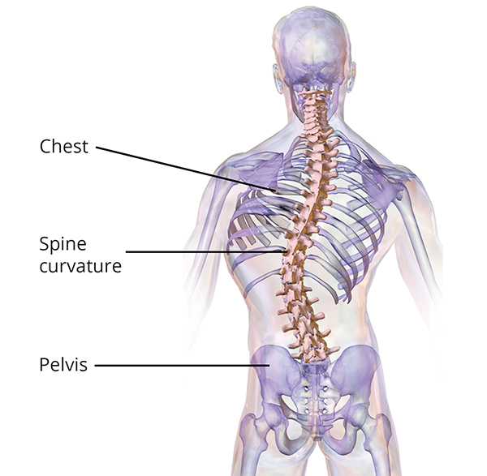

Вправи для правильної постави у дітей:
Існує певний базовий комплекс вправ для постави. Його можна виконувати дітям і дорослим, як з її порушенням, так і без.
Ходьба на місці. Вправа говорить сама за себе. Головне, на протязі 10-15 хв зуміти втримати поставу рівною.
Присідання. Витягнувши руки перед собою потрібно зробити 10 присідань тримаючи спину рівно.
Вправа на розслаблення і напруження м’язів. Стоячи рівно потрібно постаратися по черзі розслабити всі м’язи тіла, а, потім, напружити їх. Зробити це потрібно не згинаючи спини.
Гімнастика для постави для дітей передбачає вправи лежачи і сидячи.
Ось найпоширеніші з них:
- Сидячи на підлозі або на стільці, потрібно постаратися максимально наблизити лопатки один до одного. Потім розслабитися. Вправу повторити 10 разів.
- Треба взяти маленькі гантелі витягнути руки перед собою і утримувати їх у такому положенні 5 с. При цьому необхідно намагатися тримати поставу правильно. Вправа виконується сидячи. Замість гантелей можна використовувати пляшки з водою.
- Лежачи на животі необхідно піднімати по черзі спочатку одну ногу, потім іншу. Кожну ногу протримати в підвішеному стані 5 сек. Зробити 10 підходів.
- Лежачи на спині в позі солдатика (руки з боків, ноги прямо) спробувати підняти голову наскільки це можливо. При цьому всі інші частини тіла повинні бути притиснуті до підлоги. Повторити вправу кілька разів.
Масаж дитини зі сколіозом
- дитина лежить на животі
- поглажування всієї поверхні спини
- седативну та розслаблюючу дію на на верхню частину трапецевидного м’яза (поглажування, розтирання пальцями)
- розтирання, розминання та вібраційні рухи на підвищенні в області грудного сколіозу
- масажування області поперекового вгину (розслаблення, розтягування, поглажування, вібраційні рухи)
- розслаблення та розтягування підлопаткової області, відтягування лівого кута лопатки від вігнутості хребта, стимуляції і тонізування надпліччя, м’язів над лівою лопаткою, верхньої частини трапецевидного м’язу.
- дитина лежить на животі
- розтирання, розминання, вібраційні рухи в підключичній та надключичній областях
- масаж передньої поверхні грудної клітки (грудних м’язів)
- на верхньому відділі грудних м’язів проводяться прийоми на розслаблення і відтягування плеча назад, вирівнюванні площини рівня надпліч.
- завершення масажу (поглажування всієї спини, надпліч)

Профілактика сколіозу
Щоб запобігти сколіозу та іншим ортопедичним порушенням, з дитинства слід вчити дітей залишатися фізично активними, і це є основою здоров’я дитини. Досить ефективний спосіб зробити це - покажіть це на власному прикладі, адже діти копіюють поведінку батьків та родичів.
Лише адекватна рухова активність сприятиме раціональному та всебічному розвитку дитини та її особистості. Не ставте інтелектуальний розвиток дітей вище фізичного, оскільки вони тісно взаємопов'язані.
Враховуючи той факт, що сколіоз часто розвивається у дітей шкільного віку, правильне положення сидячи за партою є досить важливим. Більшість часу дитина проводить на освіту: уроки в школі та виконання домашніх завдань. Це означає, що вона сидить нерухомо протягом тривалого періоду. Тому, щоб уникнути розвитку сколіозу, дитина повинна правильно сидіти на робочому місці:
- обидві стопи повинні бути на підлозі;
- спина тримається прямо, спираючись на спинку крісла;
- не слід спиратися грудьми на стіл;
- покладіть лікті на письмовий стіл;
- денне світло повинно падати ліворуч, якщо дитина правша, праворуч - якщо дитина лівша.
Іноді під час тривалого сидіння доводиться змінювати положення ніг - розтягувати їх, давати можливість трохи відпочити. Тому під столом повинно бути більше місця. Висота столу повинна бути на рівні руки, зігнутої в лікті. Стілець повинен бути міцним, його висота повинна відповідати довжині ніг дитини. Інколи дитині доводиться міняти місце в класі, сидіти в різних рядах.

3.2. Синдром Дауна
Синдром Дауна — одне з найпоширеніших генетичних порушень, спричинене наявністю додаткової хромосоми у 21-й парі. Частота народження дітей із синдромом Дауна становить один випадок на 600–800 новонароджених. Досі не сформувалося однозначної думки про те, що спричиняє таку генетичну аномалію, адже діти із синдромом Дауна народжуються з однаковою частотою в усіх країнах світу, незалежно від рівня добробуту чи стану екології.
Нетиповий розвиток немовлят із синдромом Дауна помітний із перших місяців їхнього життя, насамперед спостерігається млявість і знижена активність дитини. Проте, як і будь які діти, дитина із синдромом Дауна хоче рухатись і намагається це зробити, використовуючи свої можливості (таб.2).

таб.2
Фізичний розвиток
 | Звичайні діти, (міс.) | Основні навички дітей з синдромом Дауна, (міс.)
Перевертання | 5 | 8
Самостійне сидіння | 7 | 10
Повзання | 8 | 12
Рачкування на чотирьох | 10 | 15
Стояння | 11 | 20
Самостійна хода | 13 | Від 24

Дітям із синдромом Дауна притаманні:
- м’язова гіпотонія (зниження м’язового тонусу);
- гіпермобільність суглобів;
- порушена координація рухів;
- порушення глибокої пропріоцептивної та вестибулярної чутливості;
- у 20 % дітей спостерігається атлантовісьова нестабільність;
- від 40 до 50 % мають вроджені вади серця;
Дослідження підтвердили, що правильна стимуляція на початковому етапі розвитку підвищує шанси дитини розкрити свій потенціал. Рання допомога надається з моменту встановлення діагнозу до вступу дитини в освітній заклад.
Фізична реабілітація є однією з основних складових раннього втручання. Робота фізичних терапевтів має бути скерована на оволодіння рухових навичок, розвиток рівноваги та координації в різноманітних положеннях. Навички великої моторики складають фундамент, базу для формування дрібних рухів, сприяють оволодінню навичкам самообслуговування, які в подальшому відіграють важливу роль у адаптації дитини.

Загальнозміцнюючі вправи
​ Поставити ноги разом, стати на носки, присісти, потім повільно піднятися, руками спочатку впиратися в підлогу, а потім підняти їх над головою, потягнутися вгору, зробити все у зворотному напрямку (4-6 разів);
- Поставити ноги на ширині плечей і покласти руки на пояс, виконувати обертальні рухи головою, нахили вправо і вліво, вгору і вниз, до плечей, (1 хвилина);
- Залишити ноги на ширині плечей, встати на шкарпетки і опуститися, одночасно стиснути і розтиснути кулаки (1 хвилина);
- Ноги на ширині плечей, руки на поясі, здійснювати обертальні рухи плечима вперед і назад (10-20 разів);
- Аналогічно попередньому, тільки обертати прямі руки (10-20 разів);
- “Ножиці” руками перед собою і над головою (по 10-20 разів);
- Розставити ноги трохи ширше, нахилятися вправо, права рука ковзає по правому стегну, ліва дістає аж до лівого пахвовій западини (10-20 разів у кожен бік);
- Поставити ноги на ширині плечей, підняти руки над головою, нагинатися вправо і вліво (10-20 разів у кожен бік);
- Ноги на ширині плечей, підняти зігнуті руки паралельно підлозі на рівень грудей, повертатися по черзі в кожну сторону, зберігаючи таз у нерухомому стані (10-20 разів у кожен бік);
- Розставити ноги трохи ширше, нахилятися вперед і назад (10-20 разів у кожен бік);
- Розставити ноги на ширині плечей, підняти праву руку долонею вгору і зігнути її в лікті за головою, нахилитися вліво і дістати ліктем коліна (10-20 разів у кожен бік);
- Тримаючись за опору виконувати махи ногою з зігнутим коліном вперед, назад і в сторону (10-20 разів у кожен бік);
- Аналогічно попередньому, тільки махи виконувати прямою ногою (також 10-20 разів);
- Поставте ноги разом, присідати (10-20 разів);
- Розставити ноги на ширині плечей, робити великий крок вперед то одній, то іншою ногою, триматися за опору (10-20 разів кожною ногою);
- Сидячи на краю стільця, підтягнути ноги до живота, обхопити їх руками, тримати спину прямо, потім випрямляти то одну, то другу ногу (10-20 разів кожною ногою);
- Лежачи на спині, відривати плечі від підлоги (10-20 разів);
- Аналогічно попередньому, тільки відривати одночасно і плечі і ноги (10- 20 разів);
- Напівлежачи, впершись руками на передпліччі, підняти прямі ноги на 10- 15 сантиметрів над підлогою і відводити то в один, то в іншу сторону (10-20 разів у кожен бік);
- Лежачи на спині, підняти ноги на 10-15 сантиметрів над підлогою і робити “ножиці” (10-20 разів);
- Лежачи на спині, “їзда на велосипеді” (10-20 разів);
- Лежачи на спині, зігнути ноги і поставити стопи на підлогу, піднімати і опускати таз (10-20 разів).
- Лежачи на боці, зігнути коліна під кутом 45 градусів, піднімати коліна на 10-15 сантиметрів над підлогою (10-20 разів на кожному боці);
- Аналогічно попередньому, але піднімати одночасно і коліна і верхню частину тіла (10-20 разів);
- Упор лежачи, долоні стоять точно під плечима, можна поставити ноги на шкарпетки, можна на коліна, все тіло повинно становити пряму лінію (1 хвилина);
- Віджимання з колін або з носок (10-20 разів);
- Упор лежачи, але то на одній, то на іншій руці (1 хвилина на кожній руці);
- Сидячи на підлозі, ноги прямі, дістати пальцями рук пальців ніг, затриматися в цьому положенні (1-2 рази);
- Стоячи на карачках вигинати і прогинати спину (10-20 разів у кожен бік);
- Стоячи на колінах, сідати то по один бік п’ят, то за іншу (10-20 разів у кожен бік);
- Стоячи, розставити ноги на ширину плечей, плескати в долоні то перед собою, то за спиною (10-20 разів);
- Встати на відстані 10-15 сантиметрів від стіни, впертися об стіну спиною й головою, опускатися і підніматися (10-20 разів);
- Ноги на ширині плечей, піднімати руки через сторони і опускати, робити вдихи і видихи (4-6 разів).

Важливим також є раннє втручання в розвиток пізнавальних функцій у дітей із синдромом Дауна, оскільки він також відбувається із затримкою. Як правило, ці діти й говорити починають пізніше, ніж інші. Це все впливає на здатності дітей навчатись, освоювати соціальні навики та навики самообслуговування.
Така допомога повинна забезпечити максимальну реалізацію можливостей малюка, попередити виникнення вторинних порушень, залучити дитину із синдромом Дауна до системи освіти (інтегроване, інклюзивне навчання в дошкільних і шкільних закладах). Діяльність служб раннього втручання передбачає активну участь батьків у корекційному процесі, їхнє навчання, супровід і психологічну підтримку.

3.3. Дитячий церебральний параліч (ДЦП)
Причиною ДЦП є непрогресуюче ураження певних ділянок мозку, що розвиваються. Це пошкодження може статися на ранніх термінах вагітності, коли розвивається мозок, виникає в процесі народження, коли дитина проходить через родові шляхи або після народження. У ранньому віці церебральний параліч проявляється обмеженням і погіршенням руху. Разом з порушеннями руху можуть існувати такі дефекти:
- когнітивні (наприклад, нездатність рахувати);
- порушення чутливості (нечутливість до болю);
- втрата слуху;
- затуманений зір;
- упереджене сприйняття (наприклад, невпізнання кольорів, хоча функція очей нормальна);
- емоційні розлади;
- судоми.

Симптоми ДЦП
Якщо дивитися на дітей з ДЦП, з’являється кілька характерних рис. Вони можуть з'являтися в багатьох комбінаціях і в різній мірі, включають:
- одразу після народження у дитини можуть виникнути утруднення дихання;
- у дитини можуть виникнути проблеми з смоктанням, ковтанням та пережовуванням їжі; іноді проблеми з годуванням можуть мати серйозні наслідки (такі як аспіраційна пневмонія, якщо їжа потрапляє в легені через трахею);
- дитина часто плаче, і це здається «щось не так з ним / нею». Дитина може бути байдужою і неактивною, здається, що він / вона не бажає спілкуватися з навколишнім середовищем;
- у дитини з церебральним паралічем можуть виникнути труднощі з координацією рухів. Наприклад, дитина може користуватися лише однією рукою (замість двох) або не має можливості повзати;
- дитина навряд чи контактує з іншими. Він / вона не реагує на інших людей, має проблеми з мовленням;
- дитина має проблеми з повсякденною життєвою діяльністю: не в змозі їсти, одягатися або піклуватися про себе;
- як правило, росте повільно порівняно з іншими дітьми того ж віку.
Іноді потрібні місяці або навіть роки, щоб ідентифікувати дитину з ДЦП, особливо у більш легких випадках.

Розвиток дітей з ДЦП
Знову слід підкреслити, що дитина з ДЦП зазнала незворотного ураження мозку. Подальший розвиток дитини з ДЦП залежить від таких факторів, як:
- об'єм та місце ураження. Ці фактори визначають вираженість затримок розвитку. Детальне медичне обстеження може оцінити ступінь ураження мозку;
- рівень розвитку, якого має досягати дитина під різними подразниками. Чим більше заохочується дитина, тим краще він / вона придбає сенсомоторний досвід;
- терапія дуже важлива для стимуляції розвитку. Це не заважає першопричині пошкодження мозку, але дитина може дізнатися найбільше з власного тіла.

Причини
Взагалі вважається, що церебральний параліч може виникати під різними видами пошкоджень: тих, що відбулися до народження, під час народження або незабаром після нього.
До пологів:
- інфекція;
- Rh несумісність;
- діабет або отруєння під час вагітності;
- спадковість;
- підвищення внутрішньочерепного тиску.
Під час народження:
- нестача кисню;
- родова травма.
Після народження:
- гіпоксія.

Симптоми ДЦП
Під час огляду та обстеження дітей з ДЦП слід звернути особливу увагу на такі симптоми:
- тонус м'язів;
- рефлекси;
- нервово-психологічний розвиток.
- М'язовий тонус може бути:
- нижче норми;
- нормальний;
- вище норми.
У дитини з церебральним паралічем може бути знижений або підвищений м’язовий тонус.
- Рефлекси
Рефлекс - автоматична мимовільна реакція на певний збудник (подразники). Деякі з них залишаються на все життя, інші зникають під час нормального розвитку. Ці рефлекси пізніше зникають або залишаються невизначеними (патологічними) у дитини з ДЦП.
- Розвиток
Розвиток затримується при стисненні у здорових дітей. Іноді деяких стадій розвитку (наприклад, здатність ходити) неможливо досягти. Часто дитина залежить від порушення рухливості.

Вторинні проблеми, які виникають у дітей з ДЦП
- вимушене положення кінцівок, через відсутність рухів (через спастичність м’язів);
- викривлення хребта (сколіоз). Якщо дитина з ДЦП рухається, сидить або лежить асиметрично, це збільшує ризик деформації скелета;
- при асиметричному сидінні збільшує ризик вивиху тазостегнового суглоба.

Класифікація ДЦП
Класифікується за місцем розташування та проявами.
Прояви:
- спастичність;
- мимовільні рухи, особливо видно на обличчі, руках і язиці (атетоз);
- хиткі рухи та ходьба (атаксія);
- м'язова атонія.

- Спастичність
У той час як спастичність збільшувала м'язовий тонус згиначів і розгиначів. У дітей із спастичним ураженням м’язів часто можна помітити відсутність координації та рівноваги.
Через те, що у цих дітей підвищений м’язовий тонус і різноманітність рухів недостатня, часто у них контрактури м’язів та суглобів, з часом призводить до ще більшого обмеження рухів. У разі спастичного ослаблення м’язів (спастичний парез) виникають супутні реакції, які виникають завжди. Ці реакції - це ненормальне напруження м’язів, яке з'являється по всьому тілу. Ці реакції супроводжують кожен свідомий рух, перешкоджаючи його нормальному здійсненню. Асоційовані реакції виникають переважно тоді, коли рух вимагає зусиль. Таким чином, діти з спастичністю м’язів часто рухаються за глобальною моделлю, тобто монотонно.
- Безконтрольний мимовільний рух (атетоз)
Це означає буквально «невдача зупинитися». Діти з цим захворюванням постійно рухаються (особливо їх кінцівки). Рухи неузгоджені. М'язовий тонус змінюється від гіпертонічного до гіпотонічного.
Тим дітям дуже важко бути в певному положенні, наприклад, тримати голову і тіло в рівновазі або щось схопити і утримати. Зупинити рух також є проблемою.
Іноді суглоби можуть бути гіпермобільними. Ці діти часто мають асиметричний рефлекторний тон шиї, недостатню концентрацію і гіперчутливу реакцію на подразники.
У дітей з такими рухами є багато відмінностей. Дитина може бути в'ялою і напружується лише тоді, коли намагається діяти або переживає. Інший може бути жорстким протягом більш тривалого періоду часу і розслабляється лише тоді, коли штовхає голову вперед.
Рання діагностика
Можливі ознаки атетозу: проблеми з годуванням, птіалізм і тривалі періоди підвищеного м’язового тонусу.
- Хиткі рухи та ходьба (Атаксія)
Це розлад координації добровільних рухів. На відміну від дітей з атетозом, діти з атаксією не рухаються постійно. Однак їхні рухи неконтрольовані та некоординовані. Дефект координації помітний при усвідомлених рухах.
Симптоми: тремтіння рук, тремтіння (тремтіння) та різкі, безцільні та неузгоджені рухи. Рівновага також порушена.
- Здібність, слабкість м’язів
Атонія м’язів спостерігається у дітей з ДЦП протягом перших років життя. Цей стан може перейти в атетоз або гіпертонус м’язів.
Чим довше діти залишаються в такому стані, тим гірший прогноз може бути.
Дітям з м’язовою гіпотонією властивий надмірний відтік слини. Важко їх захопити чимось або збудити. Спостерігається підвищена рухливість суглобів через дуже низьке напруження м’язів навколо них.
Де видно:
- половина тіла (геміплегія);
- обидві половини тіла (диплегія);
- як руки, так і ноги (квадриплегія).
- Геміплегія
Це параліч однієї половини тіла. Ці діти можуть мати стереотипне положення і рухи рук і ніг з одного боку (наприклад, зігнута рука і яка не працює). Рух незбалансований. Дитина використовує лише одну половину тіла, яка не паралізована.
Інші особливості:
- м’язовий тонус паралізованої половини тіла підвищується при будь-якому виді діяльності;
- присутні супутні реакції (тонус підвищується при русі здоровою рукою або ногами);
- геміанопсія (ділянка зорових подразників не активна в мозку, хоча очі функціонують нормально);
- порушення росту і погана циркуляція ураженої сторони;
- порушення мови, навчання та поведінки.
Рання діагностика
Приблизно у віці чотирьох місяців зрозуміло, що дитина завжди хапає щось лише однією і тією ж рукою (порівняйте це з нормальним розвитком: звичка розвивається, коли дитині мало років).
- Діплегія - двосторонній параліч організму
з диплегією уражається все тіло, але ноги більше, ніж руки. Ці діти зазвичай можуть використовувати власну голову і не мають порушень мовлення. М'язовий тонус ніг коливається від високого до нормального; Дії рук супроводжуються супутніми реакціями ніг (і меншою мірою - навпаки);
Деякі рухи ніг відносно утруднені порівняно з тілом (сидячи з прямою спиною), а деякі рухи ногами не є одночасними (ходьба);
спостерігається значне згинання кінцівок у колінному та ліктьовому суглобах, при цьому схильність до згинання рук, тулуба та голови.
Рання діагностика
Діплегія починає проявлятися десь на першому році життя, коли спостерігається повільний розвиток здатності стояти чи ходити. У дітей вже вироблено багато патологічних звичок.
- Тетраплегія
Це руйнування всього тіла. Таким чином, обидві сторони тіла можуть постраждати по-різному. Це може призвести до певної асиметрії постави та руху. Відсутність контролю над рівновагою, впливає на здатність говорити та координувати.
Інші функції включають:
- під час фізичних зусиль тонус коливається від високого до нормального або він підвищений у спокої;
- може бути різниця в м’язовому тонусі між правою та лівою стороною;
- у разі асиметрії збільшується ймовірність вивиху стегна та сколіозу.
- стереотипний зразок постави та руху;
- загальна жорсткість руху;
- супутні реакції.
Рання діагностика
Тих дітей можна виявити за наявністю проблем із годуванням та жорсткістю рухів на першому році життя. Через високий м’язовий тонус доглядати за такими дітьми дуже важко.

Принципи лікування ДЦП
Як вже було сказано раніше, ДЦП - це наслідки пошкодження. За допомогою терапії ми можемо зменшити наслідки КП через:
- регулювання м’язового тонусу і купірування активних рухів;
- сприяння загальному розвитку;
- зменшення похідних проблем.

Реабілітація дітей з ДЦП
Необхідно використовувати одночасно кілька методів і підходити до лікування комплексно. Завдання лікування: гальмування патологічних тонічних рефлексів, нормалізація м'язового тонусу. Розслаблення спастичних м'язів при гіпертонусі і гіперкінезах. Зміцнення розтягнутих, розслаблених м'язів. Покращення функції дихання.

Методи реабілітації та лікування ДЦП:
1. Фізична реабілітація при ДЦП – основний засіб. Комплекси вправ для дітей з ДЦП спрямовані на те, щоб не допустити атрофії та ослаблення м’язів внаслідок їх невикористання та уникнути контрактур, коли напружені м’язи стають малорухомими та зафіксовуються в патологічному положенні. Важливо розуміти, що до кожної дитини має використовуватись індивідуальний підхід та складатись індивідуальний комплекс вправ.
2. Медикаментозне лікування.
3. Ортопедичне лікування (використання ортезів, шин і т.д.).
4. Різноманітні види дитячого масажу – класичний, точковий, сегментарно-рефлекторний.
5. Хірургічні методи.

Лікувальна фізкультура при ДЦП
Для досягнення максимально позитивних результатів в лікуванні, щоб зробити тіло гнучким та спритним, підпорядкувати його рухи свідомості, необхідно з раннього віку починати регулярні заняття лікувальною фізкультурою (ЛФК). Також корисними є різні пристосування, що дозволяють в повній мірі оволодіти фізичними навиками: валики, м'ячі, ходунки, спеціальні тренажери.
Комплекс ЛФК для дітей до року (рис.3)

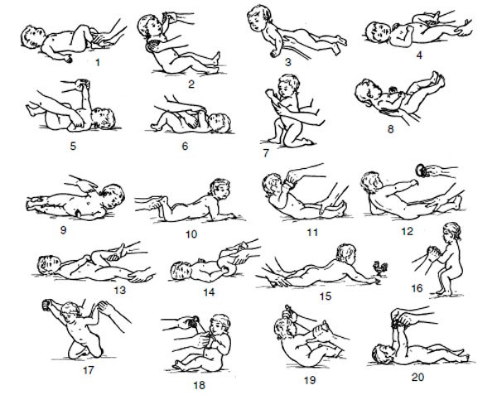
Вплив правильно поставленої лікувальної фізкультури на організм дитини переоцінити неможливо. Крім оздоровчого ефекту в цілому варто відзначити такі зміни: активізацію роботи м'язів і обмінних процесів, зміцнення тканин і органів, прискорення кровообігу, поліпшення мозкової діяльності. Однак належний ефект буде досягатися лише при дотриманні основних принципів ЛФК для дітей. По-перше, вправи треба виконувати регулярно, не допускаючи тривалих перерв. Другий принцип - поступове збільшення навантаження.

Комплекси вправ для дітей з ДЦП.
Комплекс вправ № 1.
- Ходьба звичайна.
- Ходьба на носках, руки вгору (1 хвилина).
- Ходьба з високим підняттям колін, руки на поясі.
- Біг в легкому темпі, ходьба і дихальні вправи.
- В. п. О. С. Руки попереду, внизу. Пальці зчеплені в замок. Підняти руки вгору, підтягнутися вгору (4 рази).
- В. п. Ноги на ширині ступні, Руки ззаду, пальці в замок. Нахил вперед з прямою спиною, голову не опускати (4-5 разів).
- В. п. О. С. Руки вздовж тулуба, стиснуті кулаки. Присідання, витягаючи руки в сторони (4-5 разів).
- В. п. О. С. Руки на пояс. Поперемінні махи ногами вперед (4-5 разів).
- В. п. Лежачи на животі. Руки в упорі на підлозі (на передпліччях). Прогинання назад (6 разів).
- В. п. Лежачи на животі, руки ззаду в замок, неглибоке прогинання назад, звівши лопатки (4-5 разів).
- В. п. Лежачи на спині, руки в сторони. Почергові махи ногами вгору (6-8 разів).
- В. п. Лежачи на спині, руки в сторони - «велосипед» (15 разів).
- Ходьба і рухові вправи.

Комплекс вправ № 2.

- В. п. лежачи на спині. Повороти голови в сторону: покладіть яскраві іграшки праворуч і ліворуч, пропонуючи дитині подивитися на них (3-4 рази в кожну сторону).
- В. п. лежачи на спині. Пасивне тильне розгинання стоп зігнутою і прямої ноги (4-5 разів у кожному положенні).
- В. п. лежачи на спині. Пасивне підняття рук вгору 4 рази, то ж - активне (2 рази).
- В. п. лежачи на спині. Дихальні вправи: інструктор пропонує дитині понюхати квітку і подути на нього (3-4 рази).
- В. п. лежачи на спині. Повороти тулуба праворуч і ліворуч, дістаючи протилежною рукою іграшку, лежачу збоку. Інструктор фіксує ноги і таз дитини (3-4 рази).
- В. п. лежачи на спині. Присадка з положення лежачи в положення сидячи за допомогою. Дитина тримає двома руками інструктора за руку, інструктор фіксує ноги дитини і допомагає йому сісти (2 -3 рази).
- В. п. лежачи на животі, руки зігнуті в ліктях, кисті рук під підборіддям, одна нога зігнута в коліна. Пасивне, тильне згинання стопи (8-10 разів кожною ногою).
- В. п. лежачи на животі. Руки під підборіддям. Пасивне, а потім активну почергове відведення ноги в сторону і розведення ніг нарізно (3-4 рази кожну вправу кожною ногою).
- В. п. лежачи на животі. Руки біля грудей, долоні на підлозі, розігнути руки, прогнутися, подивитися на стелю або на іграшку (4 рази).
- В. п. сидячи на маленькому стільці або на гімнастичній лавці. Палиця в руках, підняти палицю вгору. Інструктор допомагає дитині встати (3-4 рази).
- В. п. - обличчям до гімнастичної стінки. Ходьба приставними кроками вліво і вправо, тримаючись руками за стінку. Інструктор підтримує дитини ззаду стежить, щоб дитина ставив ногу на всю стопи і ширше ставив ногу в сторону (2 рази).
- В. п. - стоячи на гімнастичній стінці на нижній рейці, тримаючись за рейку на рівні грудей або голови. Лазіння по стінці (не вище 4-5 рейки), 2 рази.
- В. п. лежачи на животі на гімнастичній лавці. Ковзання по лаві, підтягуючись руками (2 рази).
- В. п. те ж, на кінці лавки:
- а) підняти руки до плечей, долоні вперед «куточок», тримати 2 рахунки.
- б) підняти руки в сторони «літак», тримати 4 рахунки, вимовляючи звуки «ж-ж-ж-ж-ж» або «з-з-з-з-з».
- В. п. сидячи на лавці, у руках м'яч. Катання м'яча вперед по ослоні (3-4 рази).

Масаж дітей з ДЦП
Масаж направлений на розслаблення гіпертонусу м’язів , седативну дію на гіперкінези окремих груп м’язів,стимулювання та тонізування функцій м’язів, зниження вегетативних та трофічних розладів, покращення загального стану дитини і покращення працездатності м’язів.
З метою стимуляції окремих м’язових груп використовують глибоке безперервне і з перервою поглажування пальцями, гребнями, розтирання звідтягуванням, щипцеподібне розминання, штрихування.

План масажу:
- спина
- комірцеві зона
- навколо лопаткова зона
- верхні кінцівки
- нижні кінцівки
Масаж рук починають з вищелажачих областей (плече, передпліччя, зап’ястя, стегно, гомілка, ступня.
основне в проведенні масажу – використовувати всі прийоми з урахуванням клінічних особливостей стану хворого. Слід застосовувати всі спеціальні медикаментозні засоби і проводити теплові маніпуляції до масажу. При всіх різновидах масажу – приймати до уваги можливе положення хворого.
Курс класичного масажу 10-25 процедур.
Всі види масажу необхідно поєднувати зі спеціально розробленими індивідуальними заняттями з дитиною.

Види фізіотерапевтичних методів лікування при ДЦП

Електротерапія
Лікування струмами різних характеристик активно застосовується в реабілітації маленьких пацієнтів з церебральним паралічем.
При підвищеному м’язовому тонусі рекомендується спочатку провести теплову процедуру, потім електролікування.
З перших років життя (1-2 роки) призначає на імпульсні і синусоїдальні модульовані струми. Під їх дією поліпшується кровообіг, нормалізується м’язовий тонус і зменшується патологічний відповідь з боку м’язів до головного мозку.
Сила струму призначається в залежності від віку маленького пацієнта: від 2 до 12 мА.
Ампліпульстерапія, застосовується посилками струму, модульованого частотою від 10 до 150 Гц, що чергуються з паузами тривалістю 1-6 секунд.
Час лікування підбирається індивідуально, в межах від 5 до 20 хвилин. За курс проводиться 20-30 процедур.
Даний метод не призначається при наявності м’язових і суглобових контрактур.
Часто лікування електричними струмами поєднують з одночасним введенням фармакологічних препаратів, тобто проводять електрофорез з кальцієм, йодом, бромом, магнієм, церебролизином, прозерином, лідазу, дібазолом.
Електростимуляція призначається на ослаблені м’язи по сегментарно-рефлекторного методикою: один електрод накладають на м’яз, другий – на відповідний сегмент спинного мозку, а також електроди розташовують тільки в області хребта на грудному та поперековому рівні.
Цей метод впливу дозволяє збільшити м’язовий тонус, відновити рухову активність, стимулювати зворотний зв’язок до головного мозку і нормалізувати м’язовий відповідь на імпульс-завдання (при проведенні динамічної електростимуляції під час ходьби). Тривалість процедури становить 10-15 хвилин. Протягом цього часу чергується період активної фази (1-2 хвилини) з відпочинком (2-3 хвилини). При більш виражених порушеннях з боку нервово-м’язового апарату час відпочинку подовжується.
Лікування проводиться щоденно загальним числом до 20 процедур.

Електросонотерапія
При порушенні сну, лабільності поведінки, гипервозбудимости та інших порушеннях застосовується електросон тривалістю 30-40 хвилин і курсом в 15 процедур, що проводяться щодня або через день. Для дітей до 4 років використовується, як правило, за лобово-потиличною методикою. Пацієнтам старшого віку даний вид лікування може проводитися за очно-потиличній розташуванні електродів.
Електросон не можна проводити при епілепсії, гідроцефалії та інших загальних протипоказань до физиолечению.

Магнітотерапія
Покращує кровообіг, надає біорезонансне дію, заспокоює і знімає гіпертонус м’язів.

Ультразвукова терапія
Застосовується у дітей старшого віку в малих дозах при лікуванні контрактур.

Бальнеотерапія
Аквалечение проводиться за допомогою прісної або солоної води. Дітям з ДЦП застосовують хвойні, йодобромні, сірководневі, скипидарні, радонові, морські, хлоридно-натрієві, азотисті, вуглекислі, перлинні, трав’яні і кисневі ванни. Також застосовується гідромасаж, гідрокінезотерапія, плавання.
Заняття гімнастикою у воді починають з 3-5 хвилин і плавно збільшують до 10-15 хвилин.

Теплолікування
З підвищеним м’язовим тонусом добре боряться теплі обгортання, парафіно – та озокеритотерапія, а також грязелікування. Грязь, парафін і озокерит наносять за аплікаційною методикою на сегментарні відділи хребта (комірні, грудний або поперековий відділи) і кінцівки, чергуючи розташування аплікації через день.
Дані методи лікування застосовуються як попередні процедури при етапному гіпсовании або електротерапії. Крім того, існує методика електрогрязелікування, яка також дає хороші результати в реабілітації пацієнтів з ДЦП.
Теплолікування крім основних дій (посилення кровообігу і лімфообігу, поліпшення метаболізму тканин, знімає спазм) має такі лікувальні ефекти: розсмоктування спайок і рубців, знеболення.
Також для прогрівання кінцівок і боротьби зі спастичним синдромом використовується гаряче вовняне укутування кінцівок.

На скільки труднощі залежать від міри та області ураження мозку?
Дитина, яка має ДЦП та інтелектуальну неповносправність матиме труднощі з двома частинами: розумінням та висловлюванням (експресією).
Дитина, яка має ДЦП та не має інтелектуальної неповносправності:
- не буде мати труднощів із розумінням;
- якщо дитина говорить вона зможе виражати свої повідомлення (хоча вони можуть бути трохи менш зрозумілі);
- якщо дитина не говорить їй може бути важко виражати свої повідомлення (часто такі діти отримують ярлик розумової неповносправності) – така дитина потребуватиме навчання та заохочення до використання інших способів вираження своїх повідомлень (оскільки цикл комунікації порушується).

Діти з церебральним паралічем часто потребують альтернативних способів комунікації для підтримки мовлення або замість нього.
Спочатку всім малим дітям із ЦП потрібно допомогти розвивати всі можливі методи спілкування. У міру підростання дитини, якщо стане зрозумілим, що мовлення буде її основним методом спілкування, зосередьтесь на розвитку саме мовлення. Вміння розмовляти є тим, що зможе найлегше поєднувати дитину з іншими людьми.
Тим не менше, для багатьох дітей із ЦП стає очевидним, що мовлення не буде їхнім основним способом комунікації. Тож ми мусимо зосередитися на розвитку навичок для альтернативних способів спілкування.

Приклади невербальних способів комунікації (без використання слів):
- голос (плач, сміх, інші звуки);
- рухи тіла (кивання головою, знизування плечима);
- вираз обличчя (усміхатись, хмуритись, робити “великі очі”);
- жести (махати “па-па”, іди сюди, великий/малий);
- показувати (пальцем або очима);
- писати чи малювати.

Вправи длшя покращення комунікації
Заохочуйте дитину до зорового контакту.
- Наблизьтесь обличчям до обличчя вашої дитини й говоріть до неї. Намагайтесь заохотити дитину подивитися на вас.
- Назвіть ім’я дитини; коли вона подивиться на вас, винагородьте її усмішкою чи словами. Використовуйте активно та різноманітно міміку.
- Співайте дитині пісеньки. Дітям подобається ритм.
- Грайтесь у «ку-ку».
- Попросіть дитину подивитися на різні об’єкти. Яскраві чи блискучі предмети будуть привертати її увагуви також можете використовувати предмети щоденного вжитку з різними текстурами чи звуками. Дозвольте дитині гратись і досліджувати предмети. Розповідайте дитині про різні предмети.

3.4. Патологічні рефлекси
Після народження майже всі рухи немовлят контролюються та виникають за допомогою примітивних рефлексів, що формувалися в стовбурі мозку ще в утробі матері. Кожен із цих рефлексів виконує свою функцію в житті малюка, вони беруть участь у процесі народження, харчуванні, сечовипусканні, формують рухи дитини, сприяють когнітивному та сенсорному розвитку та виконують захисну функцію. За допомогою цих рефлексів малюк впізнає своє тіло, свої можливості та навколишнє середовище.
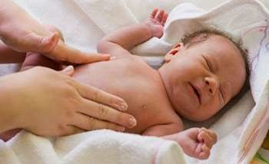
Коли зникають примітивні рефлекси? рис.4
Примітивні рефлекси є одним з інструментів обстеження розвитку немовлят (рис.4). Упродовж першого року життя ці рефлекси гальмуються вищим центром головного мозку й мимовільні реакції замінюються на свідомі та контрольовані рухи, що свідчить про нормальний розвиток дитини. Рух — це ключ, який інтегрує рефлекси в більш розвинені і складні навички. Якщо це не відбувається, такі стійкі реакції називаються — патологічними рефлексами.
Чинниками ризику, які можуть зумовити затримку інтеграції примітивних рефлексів є: патологічний перебіг вагітності, пологів, соціальні чинники, такі як: батьківська гіперопіка та обмежені умови перебування малюка (візок, ліжечко, манеж, автокрісло).

Якщо примітивні рефлекси збереглися?
Часто в дітей зберігається не один, а декілька примітивних рефлексів, що як наслідок супроводжується сенсорними, когнітивними розладами, порушенням рівноваги та розвитком великих моторних функцій. Важливо усвідомлювати різницю між примітивними рефлексами, які сприяють та створюють умови для розвитку немовлят та патологічними, що зумовлюють затримку розвитку та можуть свідчити про ураження ЦНС.
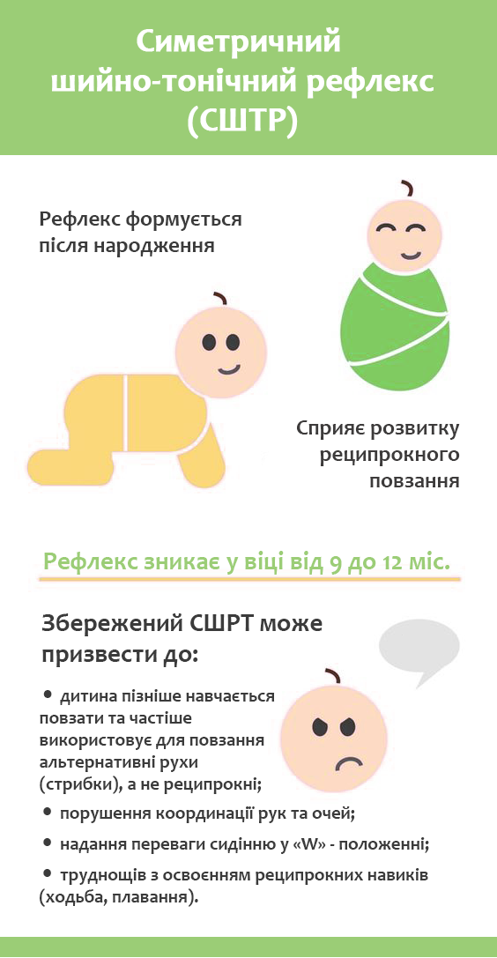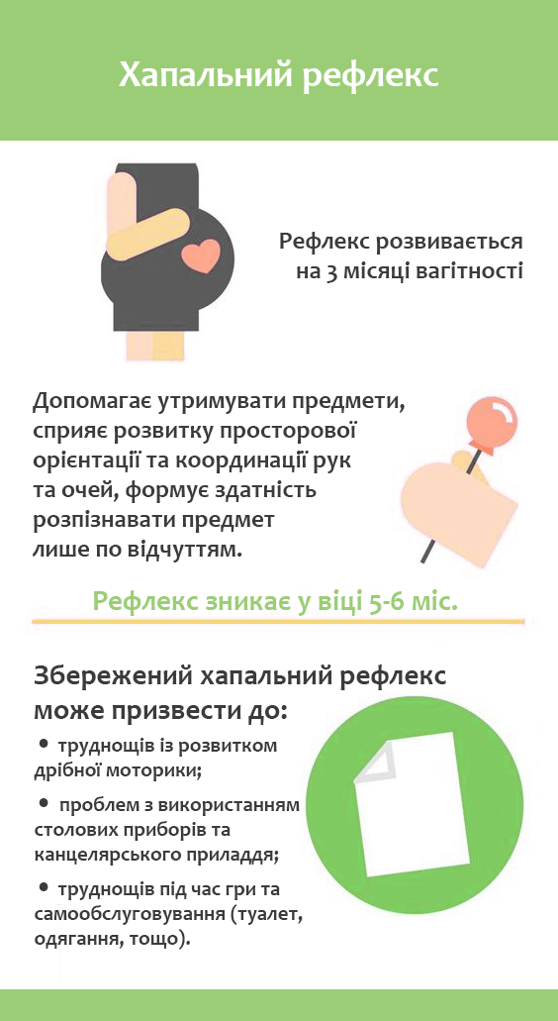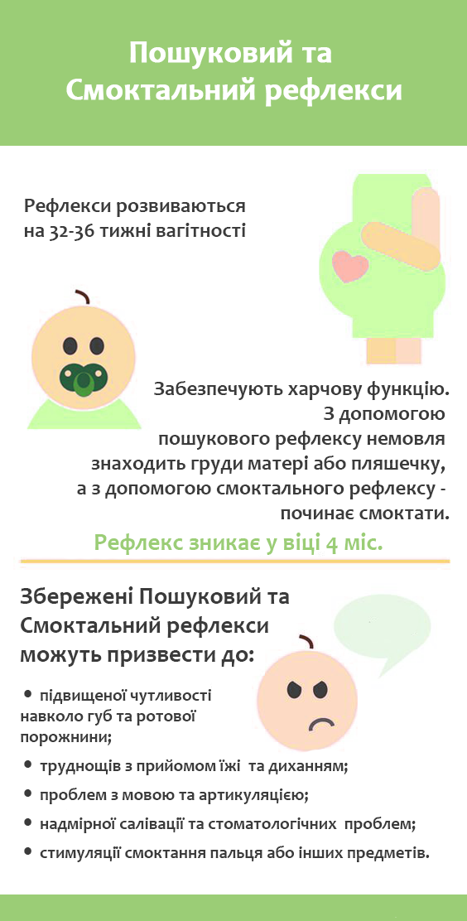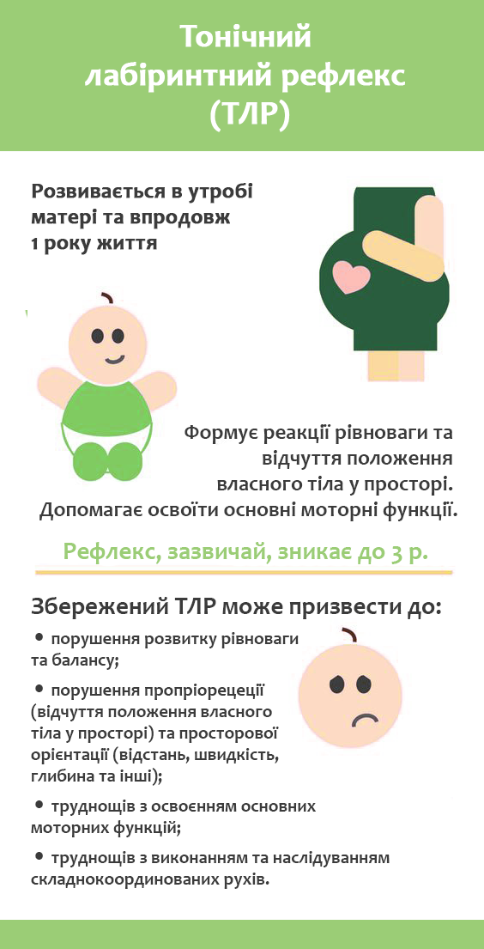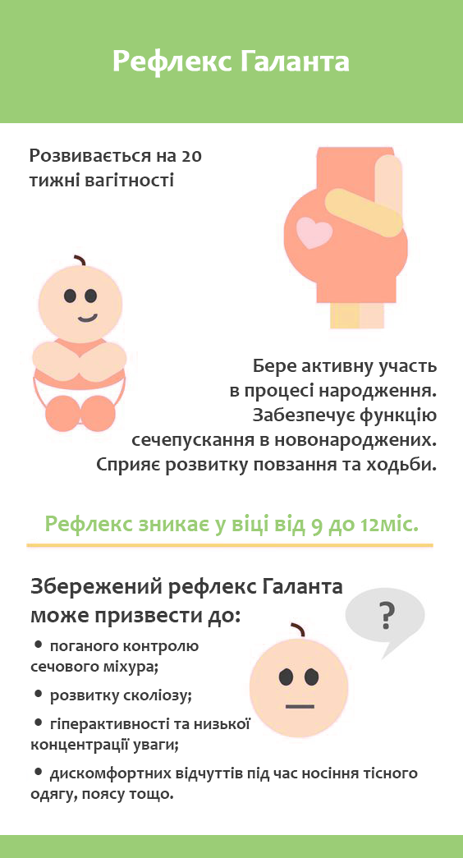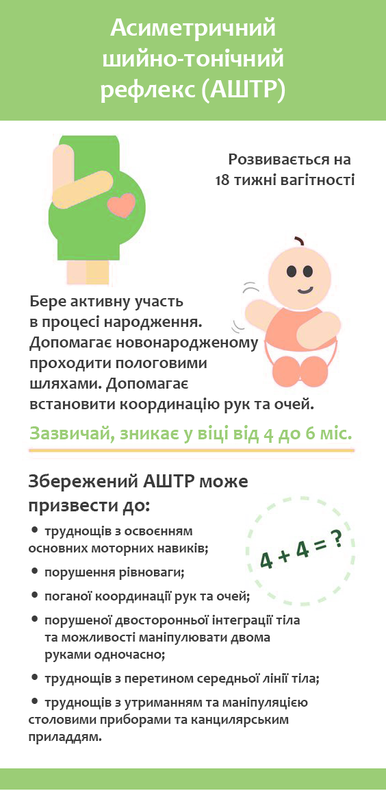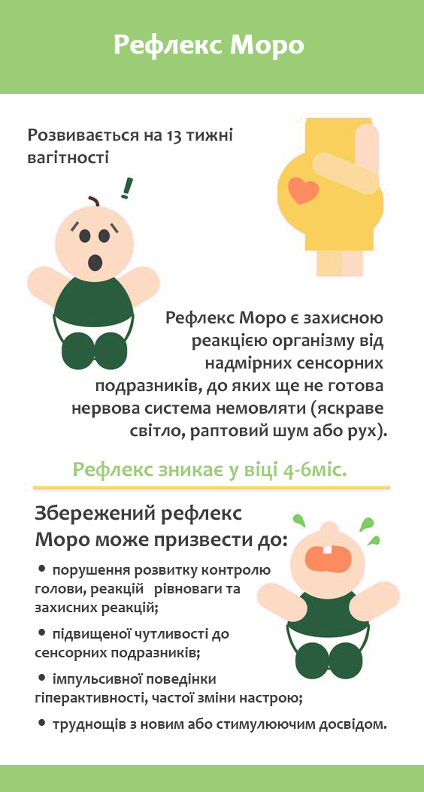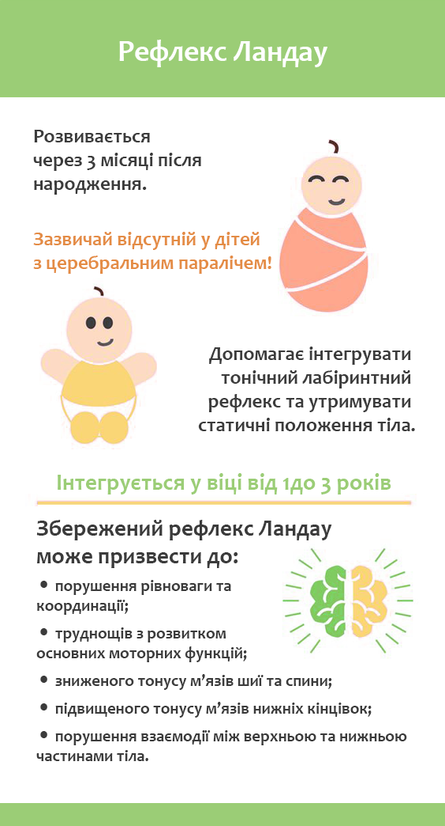

Масаж при патологічних рефлексах
Рухова активність у дітей раннього віку є сильним фактором , який сприяє правильному розвитку дитини. Створення відповідних методик проведення гімнастики та масажу в ранньому віці залежить від знання стану і розвитку кісткової та м’язової систем у дітей.
В перші 3 місяці життя в новонароджених дітей спостерігається різкий гіпертонус у м’язах-згиначах верхніх та нижніх кінцівок, але згодом настає урівноваження їх м’язами-антагоністами. Гімнастика та масаж сприяє розвитку розгинальних м’язів та їх розслаблення.
Необхідно стимулювати самостійні рухи дитини, які пов’язані з розгинанням . Це можливо при використанні вроджених рефлексів у дітей. До числа таких рефлексів відноситься ряд харчових ( смоктання, ковтання, слиновиділення), захисні (такі як підняття голови в положення на животі на перших тижнях життя), рефлекси рівноваги та ін.. Діти 2-3 місяців ще мають ножний рефлекс (феномен повзання). Він відноситься до шкірних рефлексів. В цьому рефлексі подразником є дотик до шкіри і відповідною реакцією на подразнення є скорочення м’язів нижніх кінцівок.
В віці 5-6 місяців діти можуть сидіти без підтримки.
До 7-го місяця випрямляється хребет і дитина сидячи вільно рухає руками, добре тримаючи положення тіла.
В віці 8-10 місяців дитина стоїть не впевнено, особливо при поштовхах з боку в бік.
Масаж та гімнастика дітей віком 1-3 місяці.
Масаж направлений на розслаблення м’язів згиначів, використовуючи поглажування.
Послідовність дій:
- масаж рук (поглажування)
- масаж ніг (поглажування)
- викладання на животик
- масаж спини (поглажування)
- масаж животика (поглажування)
- масаж стоп (розтирання)
- вправи для стоп (рефлекторні)
- розгинання хребта (рефлекторне) в положенні поперемінно на правому та лівому боках
- викладання на живіт
- рефлекторне повзання

Масаж та гімнастика дітей віком 3-4 місяці.
В цьому віці необхідно проводити пасивні рухи для рук. На нижніх кінцівках застосовують поглажування.
Послідовність дій:
- масаж рук
- охоплюючі рухи руками
- масаж ніжок (поглажування розтирання, розминання)
- переворіт на живіт на право(при необхідності з допомогою)
- масаж спини (поглажування розтирання, розминання)
- рухи головою назад при викладанні на живіт
- масаж животика (поглажування)
- масаж ступней (розтирання, постукування)
- вправи для ступней
- вібраційний масаж всієї грудної клітки
- пасивні вправи для рук і ніг на згинання та розгинання.
- переворот на живіт наліво (при необхідності з допомогою).

Масаж та гімнастика дітей віком 4-5 місяців.
Укріплення шийних м’язів відбувається саме в цьому віці. Саме тепер треба проводити активні вправи на зміну положення тіла (з сидячого положення в лежаче і навпаки) з обов’язковою підтримкою дитини за руки.

Послідовність дій:
- обхоплюючи рухи руками, схрещення рук перед грудьми
- масаж ніжок
- імітація рухів велосипеду
- переворіт із спини на живіт
- «літання» в положенні на животі
- переворіт на спину
- масаж животу (поглажування за часовою стрілкою, по ходу косих м’язів живота)
- при піднімання верхньої частини тулуба дитини з положення лежачі на спині при підтримці за обидві підняті руки
- масаж ступней
- згинання та розгинання рук (бокс)
- згинання та розгинання ніг разом та по черзі
- масаж грудної клітини
Вище перераховані вправи впливають на подальше виховання ручної вмілості, підготовку до повзання.
Масаж та гімнастика дітей віком 6-10 місяців.
Дитина навчається довше тримати тіло у відповідному положенні,сидіти, починає стояти та повзати. В цьому періоді розвивається розуміння мови, чому необхідно сприяти. Слід широко використовувати умовні сигнали (сядь, стій, тримай і т.д.).
Послідовність дій:
- охоплюючи рух руками з кільцями та вимовою
- згинання та розгинання рук та ніг з мовною інструкцією, поглажування та розтирання
- переворіт зі спини на живіт
- масаж спини
- при підтримці за обидві руки присаджування
- рухи руками «по колу»
- підняття прямих ніг
- переворіт зі спини на живіт
- з положення лежачі на животі піднімання
- масаж грудної клітки і животика
- дихальні вправи
В цьому віці необхідно стимулювати дитину до повзання, укріпленню м’язів для сидіння та стояння, виховувати умовні рухові рефлекси з розумінням мови і координацію рухів.
Масаж та гімнастика дітей віком 10 місяців -1 рік.
В цьому періоді дитина починає перші спроби стояти без опори і розвивається ходьба.
Послідовність дій:
- згинання і розгинання рук в положенні сидячи, стоячи з предметами
- рухи «велосипед»
- переворіт із спини на живіт
- масаж спини
- з положення на животі піднімання до вертикального при підтримці за руки або допоміжні предмети (кільця)
- нахил вперед
- масаж животика
- підняття випрямлених ніг до орієнтира (іграшки)
- вправи зі згинананням рук
- присідання з підтримкою під руки

РОЗДІЛ 4. ДОПОМІЖНІ ЗАСОБИ ПЕРЕСУВАННЯ
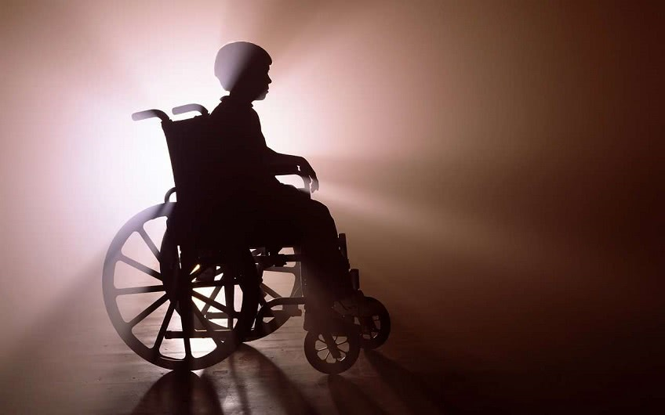
Допоміжні засоби для пересування (рис. 5-6) — це досить широкий асортимент спеціальних пристосувань, які дозволяють дитині з інвалідністю бути максимально мобільною та самостійною. рис.5

Перелік допоміжних засобів для пересування:
- Палиці (одноточкові, три- та чотирьохточкові)
- Милиці
- Ходунки
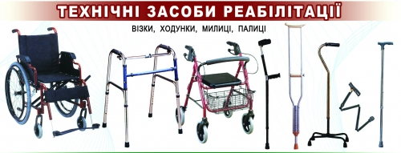
- Ролатори рис.6
- Інвалідні візки (дорожні та хатні, з електроприводом)
- Дитячі спеціалізовані візки

Дитина може використовувати різний засіб для пересування (залежно від функціонального стану).
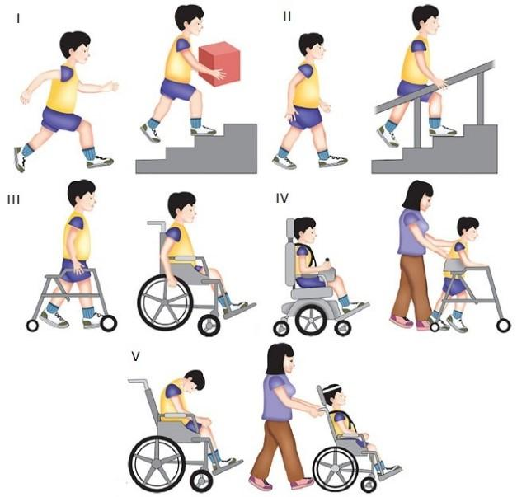
рис.7 Також вибір допоміжного засобу для пересування проводиться враховуючи відстань, яку дитина долає. Визначається можливість дитини пересуватися на певні дистанції — 5, 50 та 500 метрів (пересування вдома, у школі, у громадських місцях. Для кожної з цих дистанцій можуть використовуватися різні допоміжні засоби, такі як: палиці, ролатори, візки.
Наприклад, для пересування вдома дитина використовує палиці, для пересування в школі – ролатор, а для пересування в торговому центрі – інвалідний візок (рис.7-8).
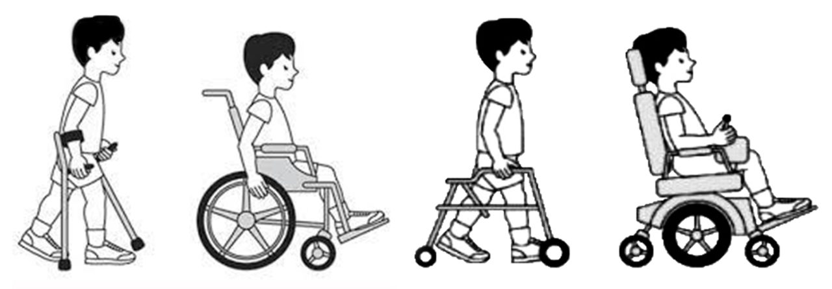

Дуже важливим у виборі допоміжного засобу є його зручність, легкість у використанні і максимальна функціональність. Тобто, коли дитина може ходити з палицями, але при цьому вона затрачає багато зусиль і швидко втомлюється, їй краще використовувати простіший допоміжний засіб, наприклад ходунці.
Часто батьки дітей з особливими потребами сумніваються або не хочуть використовувати допоміжні засоби, обґрунтовуючи це тим, що їхня дитина звикнувши до того чи іншого засобу потім не зможе ходити самостійно. І це є дуже велика помилка. Адже використання допоміжного засобу може бути єдиним шансом щоб дитина самостійно ходила або була максимально самостійна. Ще батьки повинні зрозуміти, що чим швидше підібрати і почати використовувати допоміжний засіб для пересування, тим легше і швидше дитині буде його освоїти. А коли дитина швидко оволоділа чотириточковими палицями, її можна буде вчити ходити на простих палицях.
Правильний вибір допоміжного засобу для пересування є важливим компонентом в житті дитини з особливими потребами. Правильно підібраний і відрегульований спеціалізований візок попередить виникнення патологічних положень і деформацій, дозволить зменшити прояви спастики і патологічних рефлексів. Використовуючи палиці, ходунці чи інвалідний візок, дитина зможе самостійно пересуватися по вулиці, в супермаркеті, в школі, бути максимально мобільною і функціональною в самообслуговуванні (рис.9).
рис.9
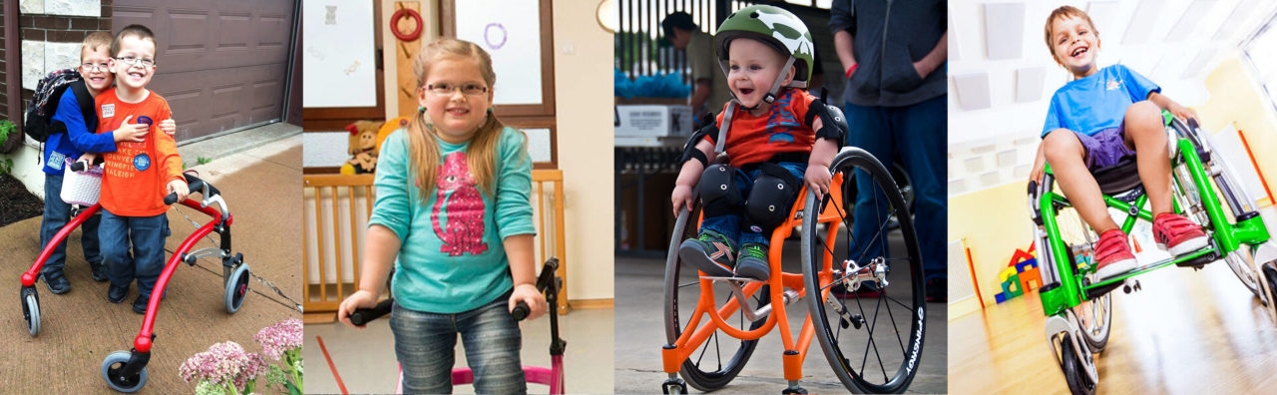

ВИСНОВКИ

1. Вивчені та проаналізовані літературні джерела з проблеми фізичної реабілітації дітей з вродженими вадами розвитку. Встановлено , що фізична терапія розвитку – це курс інтелектуального та фізичного розвитку дітей. Основними завданнями якого є вдосконалення мови, спілкування та моторики.Висока захворюваність та стійка непрацездатність хворих, внаслідок цього значні економічні втрати – все це дозволяє віднести проблему вроджених вад до числа найбільш актуальних в сучасній медицині. Особливе місце в лікуванні дітей з вродженими вадами розвитку займає реабілітація. Реабілітація - це відновлення здоров'я, функціонального стану і працездатності, порушених хворобами, травмами або фізичними, хімічними і соціальними чинниками. Реабілітація являє собою сукупність заходів, які забезпечують дітям з вродженими вадами розвитку здатність до пристосування до нових умов життя в суспільстві, в якому вони живуть. Дітям подобається грати і вчитися, вони активні та допитливі. Фізичну реабілітацію для дітей треба планувати у формі ігор, щоб зробити процес привабливим, вносячи корективи під потреби та характер кожної дитини. Треба навчити батьків, як правильно взаємодіяти з дітьми, враховувати їх індивідуальні риси, створювати умови для їх комфортного розвитку та щасливого дитинства. Активний рух, швидкість і неспокійність - це радощі дитинства. Діти з різними фізичними здібностями досліджують світ у будь-якому віці, і основне завдання реабілітолога – допомогти їм у їхніх зусиллях.
2. Охарактеризовано анатомо-фізіологічні особливості кістково-м’язової та нервової систем. З’ясовано, спинний та головний мозок – найважливіші органи нервової системи. Нервові закінчення, які від них відчодять розташовані по всьому тілу людини. Мають складну будову і виконують численні важливі функції для нормального функціонування і життєдіяльності організму. Нервова система щільно співпрацює з кістково-м’язовою системами.
3. Розкрито етіологію, патогенез, класифікацію та клініку на вроджений сколіоз, синдром Дауна, ДЦП та патологічних рефлексів. Структурні порушення, що виникають до народження дитини і виявляються відразу або невдовзі після народження і зумовлюють порушення функцій органів – це уроджені вади розвитку. Вони посідають чільне місце в структурі причин інвалідності та смертності у дітей раннього віку. Найбільш важкими щодо прогнозу є множинні уроджені вади розвитку, уроджені вади розвитку центральної нервової системи, уроджені вади серця, шлунково-кишкового тракту та нирок. Народження дітей з уродженою патологією виникає під дією тератогенних чинників, чинників зовнішнього середовища, що впливають на внутрішньоутробний період розвитку організму майбутньої дитини, а також пов’язане з далекими предками – членами родини інших поколінь, що мають назву спадкові захворювання, які впливають на стан здоров’я людини. Таким чином, в залежності від причини всі вроджені вади розвитку поділяються на спадкові, екзогенні, мультифакторіальні.
4. Розроблено програму комплексної фізичної реабілітації осіб з вродженими вадами розвитку на поліклінічному етапі реабілітації. Ці заняття допомагають дитині оволодіти або вдосконалити основні рухові функції, включаючи рухи головою, катання, повзання, сидіння, стояння, біг та стрибки. Розвиток цих навичок залежить як від зовнішнього середовища, так і від вроджених якостей дитини. Створені умови для того, щоб діти та їхні батьки відчували себе розслаблено, розповідали про найменші зміни та постійно шукали поради у фахівців - ось та ланка на яку покладенна основна мета допомоги дитині із вродженими вадами розвитку. Вправи спрямовані на те, щоб забезпечити максимальну адаптацію дитини до навколишнього світу з урахуванням її індивідуальних фізичних можливостей. При необхідності використовувати допоміжні та ортопедичні засоби для комфорту дитини. До позитивних результатів терапії можна віднести залучення дітей до активного соціального життя: відвідування дитячого садка, школи, гуртків хобі та спортивних клубів. Найбільшим стимулом є посмішка дитини, яка робить новий рух.

ЛІТЕРАТУРА

- Бен ван дер Стам “Допоможіть дитині від ДЦП. Практична порада ”ISBN-5-7707-8196-3 © Видавництво“ Місіонер ”, Львів, 1995.
- Боголюбов В.М. Медицинская реабилитация – Москва – Пермь: ИПК «Звезда», 1998. – Т.1. – 697 с.
- Бирюков А.А. Лечебный массаж: Учеб. для студ. вузов. – М.: Академія, 2004. – 361 с.
- Дубровский В.И. Массаж: Учебник. – М.: Владос, 2004. – 495 с.
- Епифанов В.А. Лечебная физическая культура и массаж: Учебник. – М.: ГЭОТАР–МЕД, 2004. – 560 с.
- Журавлева А.И. Спортивная медицина и лечебная физическая культура: Руководство для врачей / Граевская Н.Д. – М.: Физкультура и спорт, 1993. – 432 с.
- Каптелина А.Ф. Лечебная физкультура в системе медицинской реабилитации / Лебедева И.П. – М.: Медицина, 1995. – 400 с.
- Попов С.Н. Физическая реабилитация: Учебник – Ростов н/Д: Феникс, 2005. – 608 с.
- Васичкин В.И. Справочник по массажу/ Ленинград «Медицина», 1990. – 175с.
- Приходько В.С. Лечебная физкультура в клинике детских болезней/ Киев «Здоровье», 1981 – 216с.
- под редакцией КМН Фонарева М.И. Справочник по детской лечебной физкультуре/ Ленинград «Медицина»,1983 – 360с.
- Отрощенко П.Г. Хочу быть здоровым/Киев «Лыбидь», 1991 – 335с.
- Готовцев П.И Лечебная физическая культура и массаж/ 1987 – 304с.
- Красикова И.С. Детский массаж/Санкт-Петербург «Корона Век», 2012. – 320с.
- Красикова И.С. Массаж и гимнастика детей от рождения до трех лет/Санкт-Петербург «Корона Век», 2012. – 320с.
- Красикова И.С. Детский массаж и гимнастика /Санкт-Петербург «Корона Век», 2012. – 320с.
- Красикова И.С. Массаж и гимнастика для детей от трех до семи лет /Санкт-Петербург «Корона Век», 2012. – 320с.
- Медична реабілітація в педіатрії / За ред. М.В. Лободи, А.В. Зубаренко, К.Д. Бабова. – К.: «Купріянова О.О.», 2004. – 381 с.
- Сапункова С.С. Медична та соціальна реабілітація: навчально-методичний посібник/ вид. «Медицина», 2018. – 360с.
- Довідник з дитячої лікувальної фізкультури / За ред. М.И. Фонарьова. – Л.: Медицина, 1983. – 360 с.
- Запорожана В.М. Акушерство та гінекологія. Неонатологія/ 2018. – у 4 томах.

Зельдин Л.М. Развитие движения при различных формах ДЦП / Москва «Теревинф», 2016. — 137 с.

Качесов В.А. Основы интенсивной реабилитации - ДЦП/
Санкт-Петербург «Элби-СПб»,2005. — 112 с.

Запорожан В. М. Акушерство та гінекологія. Неонатологія: національний підручник/ 2013. – 360.
- Федорців О.Є. Медсестринство в педіатрії/ Тернопіль «Укрмедкнига», 2010 – 244с.
- Шабалов Н. П. Детские болезни: учебник.. Санкт-Петербург «Питер»/ 2008 – 928с.
- Біленький Б.Н. Механізм появи деформації хребта при сколіозіОртопедія, травматологія і протезування/ 1977– с. 20-27.
- Н.Н. Каладзе, А.В. Чумак. Структурно-функциональное состояние костной ткани у детей, больных детским церебральным параличом // Медицинская реабилитация в педиатрии: Материалы научно-практической конференции с международным участием. – Евпатория, 2002. – Выпуск 7. – С.53-55. (Участь у плануваннi клiнiчних дослiджень, збiр, пiдготовка, аналiз i статистична обробка матерiалу, написання статтi).

